АДМИНИСТРАЦИЯ ГОРОДА ПЕРМИ

НАЧАЛЬНИК ДЕПАРТАМЕНТА
ГРАДОСТРОИТЕЛЬСТВА И АРХИТЕКТУРЫ

Р А С П О Р Я Ж Е Н И Е

20.09.2019 059-22-01-30-1528

В соответствии со статьями 8, 41, 42, 43, 45, 46, 57 Градостроительного кодекса Российской Федерации, на основании заявления акционерного общества «Специализированный застройщик ПЗСП» от 13 сентября 2019 г.
№ 059-22-01-29-5890, в целях внесения изменений в документацию
по планировке территории (проект планировки и (или) проект межевания территории) в соответствии с частью 21 статьи 45 Градостроительного кодекса Российской Федерации:

1. Акционерному обществу «Специализированный застройщик ПЗСП»
за счет собственных средств осуществить подготовку части проекта планировки территории и части проекта межевания территории, ограниченной Верхне-Курьинским участковым лесничеством, ул. Докучаева в Дзержинском районе города Перми, в целях внесения изменений в проект планировки территории и проект межевания территории, ограниченной ул. Якутской, ул. Докучаева в Дзержинском районе города Перми, утвержденные постановлением администрации города Перми от 16 апреля 2018 г. № 231 (далее – проект планировки территории и проект межевания территории), согласно приложению к настоящему распоряжению.
2. Физические или юридические лица в тридцатидневный срок со дня вступления в силу настоящего распоряжения вправе представить в департамент градостроительства и архитектуры администрации города Перми предложения о порядке, сроках подготовки и содержании проекта планировки территории и проекта межевания территории.
3. Срок подготовки проекта планировки территории и проекта межевания территории составляет 2 года со дня вступления в силу настоящего распоряжения. По истечении указанного срока представление проекта планировки территории и проекта межевания территории на рассмотрение и утверждение не допускается.
4. Отделу планировки территорий управления территориального планирования и механизмов реализации департамента градостроительства
и архитектуры администрации города Перми:
4.1. обеспечить опубликование настоящего распоряжения в печатном средстве массовой информации «Официальный бюллетень органов местного самоуправления муниципального образования город Пермь» и на официальном сайте муниципального образования город Пермь в информационно-телекоммуникационной сети Интернет в течение 3 календарных дней со дня принятия настоящего распоряжения;
4.2. обеспечить направление в функциональные и территориальные органы администрации города Перми запроса о представлении исходной информации для подготовки проекта планировки территории и проекта межевания территории в течение 3 календарных дней со дня вступления в силу настоящего распоряжения.
5. Управлению информационного обеспечения градостроительной деятельности департамента градостроительства и архитектуры администрации города Перми разместить сведения о подготовке проекта планировки территории и проекта межевания территории в информационной системе обеспечения градостроительной деятельности города Перми в течение 14 календарных дней со дня вступления в силу настоящего распоряжения.
6. Настоящее распоряжение вступает в силу со дня официального опубликования в печатном средстве массовой информации «Официальный бюллетень органов местного самоуправления муниципального образования город Пермь».
7. Контроль за исполнением настоящего распоряжения оставляю за собой.

М.В. Норова

Приложение
к распоряжению начальника департамента градостроительства
и архитектуры администрации города Перми
20.09.2019 059-22-01-30-1528

ТЕРРИТОРИЯ,
ограниченная Верхне-Курьинским участковым лесничеством, ул. Докучаева
в Дзержинском районе города Перми, площадью 2,04 Га

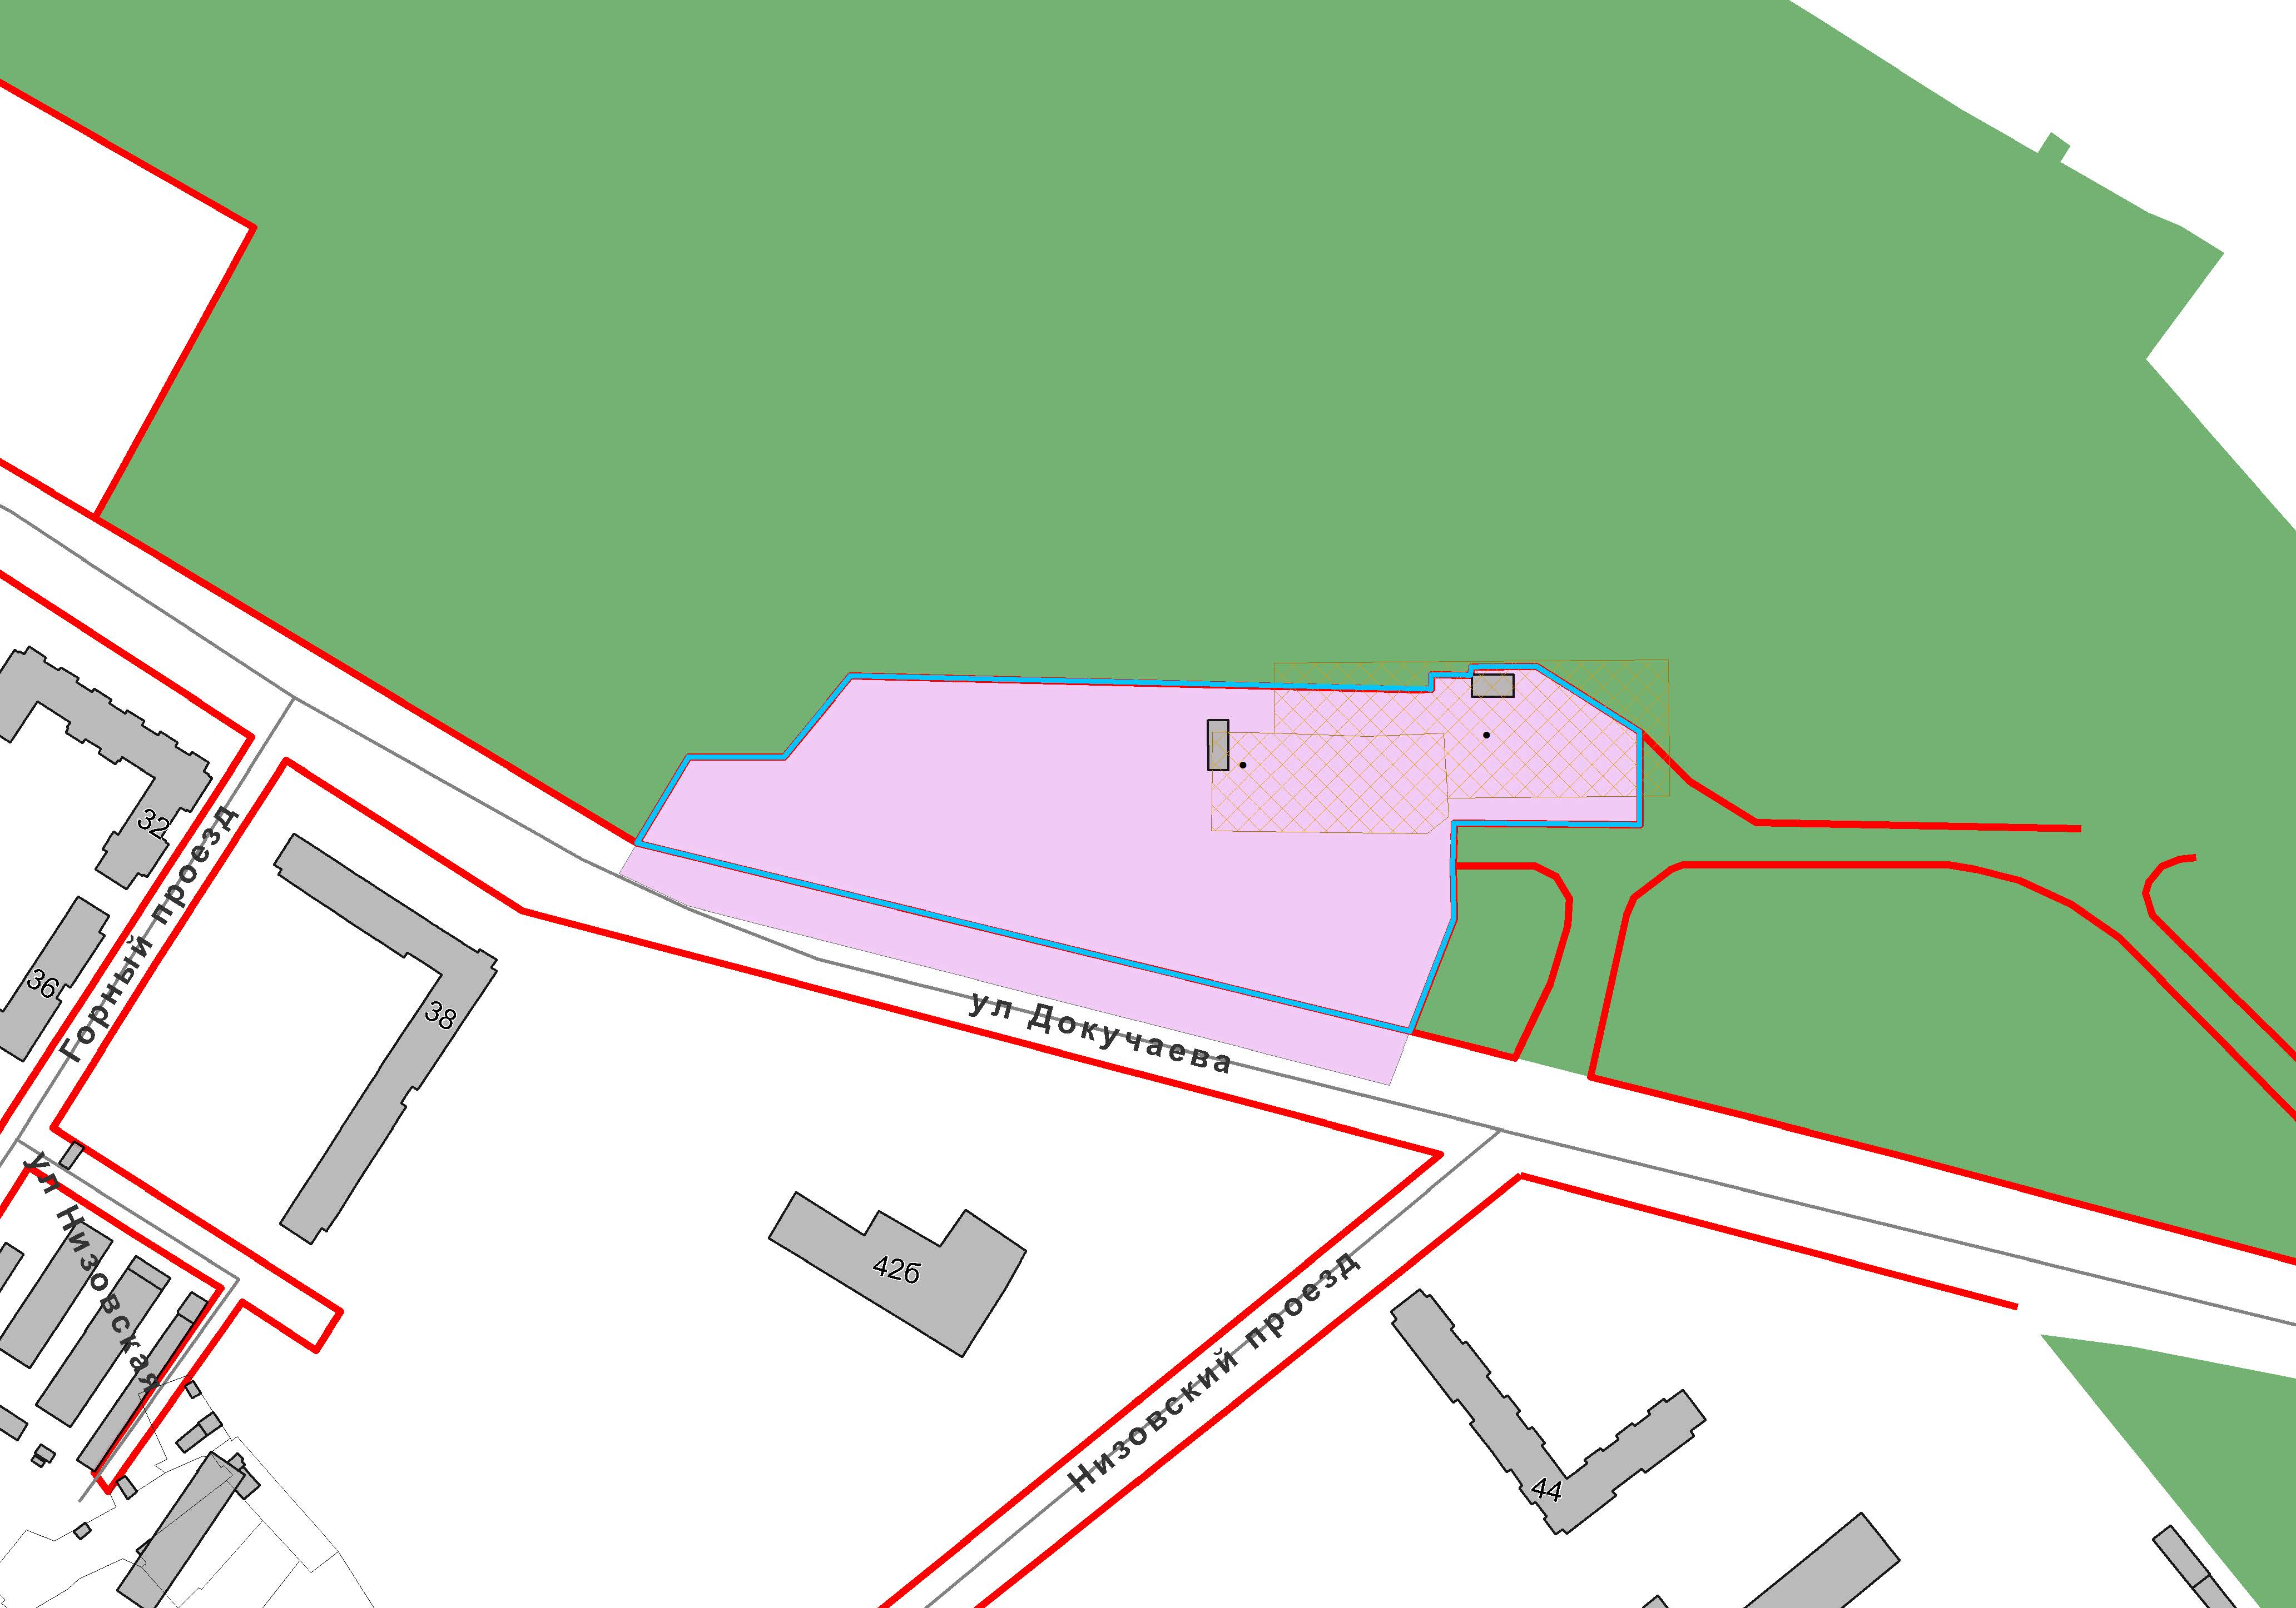

 | – граница территории для подготовки проекта планировки территории и проекта межевания территории

– граница зоны обслуживания промышленности, торговли, складирования и мелкого производства (Ц-6) в соответствии с картой градостроительного зонирования Правил землепользования и застройки города Перми, утвержденных решением Пермской городской Думы от 26.06.2007 № 143


– граница Верхне-Курьинского участкового лесничества, установленная приказом Федерального агентства лесного хозяйства от 02.02.2012 № 27 (в ред. приказа от 12.01.2016
№ 2)

